**RANCANG BANGUN SISTEM INFORMASI *E-ASSIGNMENT* PADA SEKOLAH MENENGAH ATAS UNTUK MENINGKATKAN EFEKTIFITAS PEMBELAJARAN**

**Sri Restu Ningsih1**

**Yolanda2**

**srirestuningsih@yahoo.co.id**

**STMIK Indonesia Padang**

**ABSTRAK**

Sekolah Menengah Atas bertujuan untuk menciptakan lulusan yang berkualitas dan memiliki daya saing dalam memasuki bangku perkuliahan. Untuk mencapai tujuan tersebut siswa wajib mengikuti proses pembelajaran selama 3 tahun. Selama proses pembelajaran guru memberikan tugas kepada muridnya. Kegiatan ini dilakukan untuk mengetahui apakah materi yang disampaikan dapat dipahami dengan baik atau tidak. Pada proses pemberian dan pengumpulan tugas masih dilakukan secara manual. Hal ini tentu menimbulkan kesulitan antara guru-murid dan menjadi kurang efektif. Dengan demikian dirancanglah suatu sistem informasi E*-assignment*. Metode yang digunakan pada sistem ini adalah metode SDLC (*System Development Life Cycle*). Sistem ini memberikan layanan untuk mengelola dan menjaga data dengan baik. Selain itu dengan adanya sistem ini guru dengan mudah memberikan tugas tersebut secara cepat dan dapat dilakukan kapan saja dan di mana saja. Hasil akhir dari pembuatan sistem ini berupa *website,* yang nantinya dapat meningkatkan efektifitas pembelajaran di Sekolah Menengah Atas.

Kata kunci *:* sistem informasi, *e-assignment,* SDLC, *website*

**INFORMATION SYSTEM DESIGN E-ASSIGNMENT IN HIGH SCHOOL**

**TO INCREASE THE EFFECTIVENESS OF LEARNING**

**Sri Restu Ningsih1**

**Yolanda2**

**srirestuningsih@yahoo.co.id**

**STMIK Indonesia Padang**

**ABSTRACT**

High School aims to create graduates who are qualified and have competitiveness in entering the lecture bench. To achieve these objectives the students are obliged to follow the learning process for 3 years. During the learning process the teachers give assignments to students. This activity is performed to determine whether the material presented can be well understood or not. In the process of granting and collection tasks are still done manually. This certainly raises difficulties between teacher-student and become less effective. Thus was designed an information system E-assignment. The method used in this system is a method of SDLC (System Development Life Cycle). This system provides services to manage and maintain the data properly. In addition to this system easy to provide teachers with the task quickly and can be done anytime and anywhere. The end result of making this system in the form of a website, which in turn can increase the effectiveness of learning in high school.  
  
Keywords: information systems, e-assignment, SDLC, website

1. **Pendahuluan**

Sekolah Menengah Atas (SMA) merupakan sekolah yang didirikan dalam rangka menciptakan lulusan berkualitas dan memiliki daya saing dalam memasuki bangku perkuliahan. Untuk mencapai tujuan tersebut siswa wajib mengikuti proses pembelajaran selama 3 tahun di Sekolah Menengah Atas.

Menurut Rustaman dalam Abi Krida Prastya (2012: 7), “Proses pembelajaran merupakan sebuah kegiatan interaksi antara guru-siswa dan komunikasi timbal balik yang berlangsung dalam situasi edukatif untuk mencapai tujuan belajar”. Selama proses pembelajaran ini berlangsung guru akan memberikan latihan atau tugas untuk mengetahui apakah materi yang disampaikan dapat dipahami dengan baik atau tidak. Dalam proses pemberian dan pengumpulan tugas di SMA masih dilakukan secara manual. Proses pemberian tugas masih secara manual maksudnya, yaitu dalam pemberian tugas masih dilakukan secara lisan atau tulisan. Terkadang dengan kegiatan ini guru atau murid bisa lupa jika ada tugas yang diberikan, terlebih lagi jika guru yang bersangkutan tidak dapat hadir maka penyampaian tugas akan diwakilkan oleh guru piket atau ketua kelas. Dari kejadian tersebut biasanya penyampaian tugas tidak dapat disampaikan dengan jelas sehingga perlu menghubungi guru yang bersangkutan kembali.

Pada proses pengumpulan tugas juga masih secara manual. Di mana murid-murid membuat tugas mereka ke dalam buku tugas masing-masing dan memberikan langsung kepada guru yang bersangkutan. Hal ini akan menyulitkan jika guru atau murid berhalangan hadir sehingga akan terjadi berbagai masalah. Karena pengumpulan tugas pelajaran masih menggunakan buku, terkadang ada buku tugas murid yang hilang sehingga mengakibatkan murid yang bersangkutan tidak mendapatkan nilai dan harus membuat tugas-tugas sebelumnya. Dengan pengerjaan tugas yang masih menggunakan tulisan tangan, hal ini merepotkan guru untuk membaca atau mengoreksi tulisan muridnya. Masalah lain yang terjadi jika waktu pengumpulan tugas sudah melewati tenggang waktu yang diberikan. Murid-murid masih bisa menggumpulkan tugas dengan cara diam-diam menyelipkannya ke meja guru yang bersangkutan.

Sistem informasi *e-assignment* merupakan sebuah sistem yang memberikan layanan pemberian tugas dan pengumpulan tugas dengan cepat dan dapat diakses di mana dan kapan saja. Sistem yang akan dirancang menggunakan bahasa pemrograman PHP dengan *framework* CI. Penggunaan bahasa pemrograman ini akan menginputkan data ke dalam MySQL, untuk menampilkan informasi tentang tugas yang diberikan guru dan menampilkan informasi murid yang sudah mengumpulkan tugasnya. Dengan sistem ini guru dapat menampilkan nilai murid yang mengumpulkan tugas dalam bentuk PDF.

Berdasarkan hal tersebut maka dibutuhkan sebuah aplikasi website yang dapat memberikan layanan untuk pemberian tugas yang dapat dilakukan oleh guru dan pengumpulan tugas secara cepat dan dapat diakses kapan saja dan di mana saja.

## 2. Metodologi Penelitian

Penelitian ini dilakukan pada SMA 7 Painan. Sekolah ini merupakan sekolah unggulan di Pesisir Selatan. Tujuan dari didirikannya SMA unggul tersebut adalah dalam rangka menciptakan lulusan berkualitas dan memiliki daya saing dalam perkuliahan. Dalam menyelesaikan penelitian ini, peneliti membutuhkan data yang berhubungan dengan aplikasi yang akan dibangun. Berdasarkan hal tersebut, maka metode penelitian yang dilakukan untuk memperoleh data atau informasi yang berkaitan dengan sistem informasi *e-assignment* adalah:

1. Penelitian Lapangan (*Field Research*)

Penelitian yang dilakukan langsung ke SMAN 3 Painan untuk memperoleh data. Metode yang digunakan dalam penelitian lapangan adalah teknik wawancara dan teknik observasi:

1. Wawancara

Wawancara adalah proses tanya jawab yang bertujuan untuk memperoleh informasi tertentu yang dilakukan oleh peneliti atau pengumpul data terhadap narasumber atau sumber data. Dalam tahap ini, wawancara dilakukan dengan Bapak Muslim sebagai Wakil Kepala Sekolah bidang Kurikulum di SMAN 3 Painan.

1. Observasi

Observasi adalah suatu proses pengumpulan data dengan cara melakukan pengamatan terhadap suatu sumber terkait. Dalam tahap ini, observasi dilakukan dengan mendatangi SMAN 3 Painan untuk melihat secara langsung proses pembelajaran yang sedang berjalan.

1. Penelitian Perpustakaan (*Library Research*)

Dalam melengkapi penelitian ini penulis mencari dan mengumpulkan literatur yang berkaitan dengan masalah yang diteliti.

1. Penelitian Laboratorium (*Laboratorium Research*)

Pada kegiatan ini penulis akan menguji sebab akibat yang terjadi pada masalah yang diteliti dan membangun aplikasi yang dapat menjawab permasalahan yang dihadapi.

## 4. SDLC (*Systems Development Life Cycle*)

Menurut Abdul Kadir (2014: 344—356), “*Systems Development Life Cycle* (SDLC) merupakan metodologi umum dalam pengembangan sistem yang menandai kemajuan usaha analisis dan desain. Tahapan-tahapan dalam SDLC sebagai berikut.

1. Analisis Sistem

Tahapan analisis sistem dimulai karena adanya permintaan terhadap sistem baru. Namun, adakalanya inisiatif pengembangan sistem baru berasal dari bagian yang bertanggung jawab terhadap pengembangan sistem informasi, yang bermaksud mengembangkan sistem yang sudah ada atau mengatasi masalah-masalah yang belum tertangani. Tujuan utama analisis sistem adalah untuk menentukan hal-hal detail tentang yang akan dikerjakan oleh sistem yang diusulkan (atau bukan bagaimana caranya). Analisis sistem mencakup studi kelayakan dan analisis kebutuhan.

1. Desain Sistem

Desain sistem dibagi menjadi dua subtahapan, yang dinamakan perancangan konseptual dan perancangan fisik.

1. Perancangan Konseptual

Perancangan konseptual seringkali disebut perancangan logis. Pada perancangan ini, kebuutuhan pemakai dan pemecahan masalah yang teridentifikasi selama tahapan analisis sistem mulai dibuat untuk implementasikan. Ada tiga langkah penting yang dilakukan dalam perancangan konseptual, yaitu evaluasi rancangan, penyiapan spesifikasi rancangan, dan penyimpan laporan rancangan sistem secara konseptual.

1. Perancangan Fisik

Berikut adalah hasil akhir setelah perancangan fisik berakhir.

* Rancangan keluaran, berupa bentuk laporan dan rancangan dokumen.
* Rancangan masukan, berupa rancangan layar untuk pemasukan data.
* Rancangan antarmuka pemakai dan sistem, berupa rancangan interaksi anatara pemakai dan sistem (menu dan ikon).
* Rancangan *platform*, berupa rancangan yang menentukan perangkat keras dan perangkat lunak yang digunakan.
* Rancangan basis data, berupa rancangan-rancangan berkas dalam basis data, termasuk penentuan kapasitas masing-masing.
* Rancangan modul, berupa rancangan modul atau program yang dilengkapi dengan algoritma (cara modul atau program bekrja).
* Rancangan kontrol, berupa rancangan kontrol-kontrol yang digunakan dalam sistem mencakup hal-hal seperti validasi, otorisasi, dan audit.
* Dokumentasi, berupa hasil pendokumentasian hingga tahap perancangan fisik.
* Rencana pengujian, berisis rencana yang dipakai untuk menguji sistem.
* Rencana konversi, berupa rencana untuk menetapkan sistem baru terhadap sistem lama.

1. Implementasi Sistem

Pada tahapan ini terdapat banyak aktivitas yang dilakukan. Aktivitas-aktivitas yang dimaksud berupa.

1. Pemrograman dan pengujian

Berdasarkan perancangan fisik, pemrograman memulai melakukan pemrograman. Pemrograman adalah aktivitas pembuatan program atau sederetan instruksi yang digunakan untuk mengatur komputer agar bekerja sesuai dengan maksud masing-masing instruksi. Setiap program menjalani pengujian secara individual untuk memastikan bahwa program bebas dari kesalahan. Pengujian seperti ini disebut dengan pengujian unit. Jika terjadi kesalahan ini dikenal dengan sebutan *debugging*. Adapun kesalahan-kesalahan dalam program disebut *bug* atau kutu.

1. Instalasi perangkat keras dan perangkat lunak
2. Pelatihan kepada pemakai
3. Pembuatan dokumentasi
4. Konversi, merupakan tahapan yang digunakan untuk mengoperasikan sistem baru dalam rangka menggantikan sistem yang lama.
5. Operasi dan Pemeliharan

Setelah masa sistem berjalan sepenuhnya menggantikan sistem lama, sistem memasuki pada tahapan operasi dan pemeliharan. Selama sistem beroperasi, pemeliharaan sistem tetap diperlukan”.

1. **Analisa dan Hasil**

Dalam membangun sistem informasi *e-assignment* penulis menggunakan bahasa pemrograman PHP dengan *framework* CI. PHP adalah akronim dari *Hypertext Preprocessor*, yaitu suatu bahasa pemrograman berbasiskan kode-kode (*script*) yang digunakan untuk mengolah suatu data dan mengirimkannya kembali ke *web browser* menjadi kode HTML.

Menurut Wardana (2010: 3), “*framework* adalah kumpulan perintah atau fungsi dasar yang membentuk aturan-aturan tertentu dan saling berinteraksi satu sama lain sehingga dalam pembuatan aplikasi *website*, kita harus mengikuti aturan dari *framework* tersebut”. dan menurut Betha Sidik (2012: 1), “CI atau *Codeigniter* adalah *framework* pengembangan aplikasi dengan menggunakan PHP, suatu kerangka untuk bekerja atau membuat program dengan menggunakan PHP yang lebih sistematis. Pemrograman tidak perlu membuat program dari awal karena CI menyediakan sekumpulan *library* yang banyak diperlukan untuk menyelesaikan pekerjaan yang umum, dengan menggunakan antarmuka dan struktur logika yang sederhana untuk mengakses librarinya”.

Menurut Rahmat Hidayat (2010: 2), *“website* atau situs dapat diartikan sebagai kumpulan halaman-halaman yang digunakan untuk menampilkan informasi teks, gambar diam atau gerak, animasi, suara, dan atau gabungan dari semuanya, baik yang bersifat statis maupun dinamis yang membentuk satu rangkaian bangunan yang saling terkait, yang masing-masing dihubungkan dengan jaringan-jaringan halaman. Hubungan antara satu halaman web dengan halaman web yang lainnya disebut *Hyperlink*, sedangkan teks yang dijadikan media penghubung disebut *Hypertext”*.

**Aliran Sistem yang Dirancang**

Aliran sistem yang akan dirancang digambarkan dengan *activity diagram.* *Activity diagram* digunakan untuk menggambarkan aliran kerja/tahapan dari sebuah aktivitas. Berikut ini *activity diagram* sistem informasi *e-assignment*.

### *Activity diagram* admin

*Activity diagram* admin pada sistem informasi *e-assignment* ditunjukan pada Gambar 1.

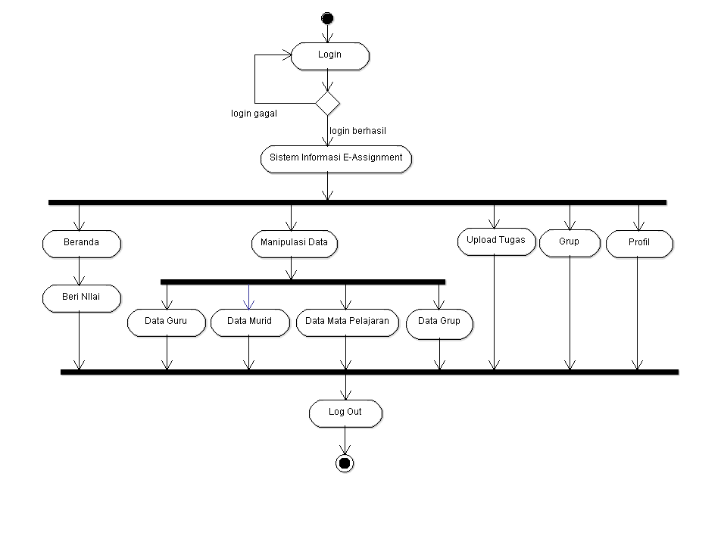

Gambar 1. *Activity diagram* admin sistem informasi *e-assignment*

Uraian dari gambar *activity diagram* admin sistem informasi *e-assignment* sebagai berikut.

1. Sebuah *initial activity* untuk memulai aktivitas pengguna.
2. Langkah awal yang dilakukan oleh pengguna, yaitu *login*: Jika admin gagal *login*, admin akan tetap berada pada aktivitas *login.*
3. Setelah admin berhasil *login*, admin dapat mengakses sistem informasi *e-assignment.* Sistem informasiakan mengarahkan admin ke *activities* menu admin, yang mempunyai fungsi masing-masing sesuai kebutuhan admin, yaitu : beranda, manipulasidata, upload tugas,grup dan profil.
4. *Log out, activities* untuk keluar dari sistem informasi *e-assignment*.
5. *End node* sebagai akhir dari aktivitas pengguna.

### *Activity diagram* guru

*Activity diagram* admin pada sistem informasi *e-assignment* ditunjukan pada Gambar 2.

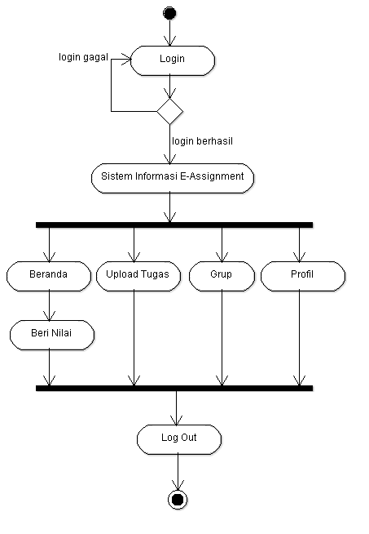

Gambar 2. *Activity diagram* guru sistem informasi *e-assignment*

Uraian dari gambar *activity diagram* guru sistem informasi *e-assignment* sebagai berikut.

1. Sebuah *initial activity* untuk memulai aktivitas pengguna.
2. Langkah awal yang dilakukan oleh pengguna, yaitu *login*: Jika guru gagal *login*, guru akan tetap berada pada aktivitas *login.*
3. Setelah guru berhasil *login*, guru dapat mengakses sistem informasi *e-assignment.* Sistem akan mengarahkan guru ke *activities* menu guru mempunyai fungsi masing-masing sesuai kebutuhan murid., yaitu.
4. *Log out, activities* untuk keluar dari sistem informasi *e-assignment*.
5. *End node* sebagai akhir dari aktivitas pengguna.

### *Activity diagram* murid

*Activity diagram* murid pada sistem informasi *e-assignment* ditunjukan pada Gambar 3.

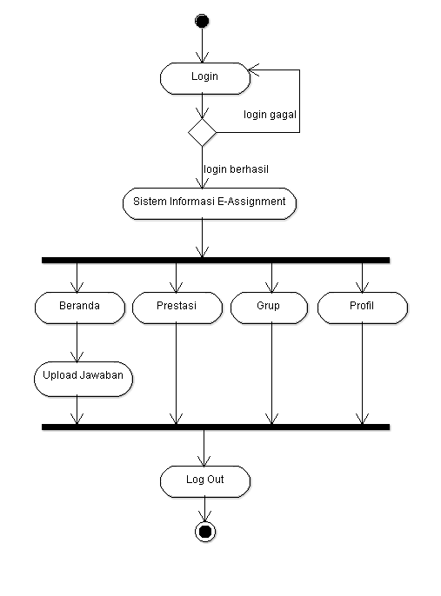

Gambar 3. *Activity diagram* murid sistem informasi *e-assignment*

Uraian dari gambar *activity diagram* murid sistem informasi *e-assignment* sebagai berikut.

1. Sebuah *initial activity* untuk memulai aktivitas pengguna.
2. Langkah awal yang dilakukan oleh pengguna, yaitu *login*: Jika murid gagal *login*, murid akan tetap berada pada aktivitas *login.*
3. Setelah murid berhasil *login*, murid dapat mengakses sistem informasi *e-assignment.* Sistem informasiakan mengarahkan murid ke *activities* menu murid, yang mempunyai fungsi masing-masing sesuai kebutuhan murid, yaitu.
4. *Log out, activities* untuk keluar dari sistem informasi *e-assignment*.
5. *End node* sebagai akhir dari aktivitas pengguna.

***Use Case Diagram***

*Use case diagram* merupakan diagram yang menggambarkan interaksi antara pengguna dengan sistem. *Use case diagram* sistem yang diusulkan dapat dilihat pada Gambar 4.

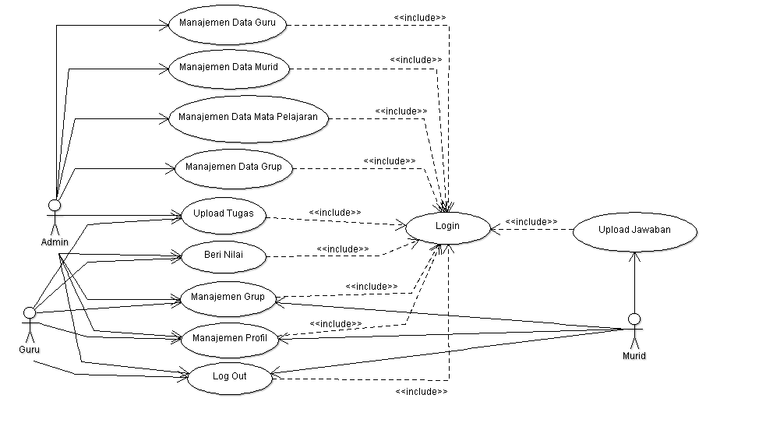

Gambar 4. *Use case diagram* sistem informasi *e-assignment*

## Hasil Implementasi Sistem

Sistem informasi *e-assignment* memiliki tiga pengguna, yaitu: admin, guru, dan murid. Admin dan guru sama-sama seorang pengajar, tapi admin memiliki kuasa lebih untuk memanipulasi data. Pada halaman admin terdiri dari empat menu utama, yaitu: beranda, manipulasi data, *upload* tugas, dan grup. Untuk halaman guru terdiri dari tiga menu utama, yaitu: beranda, *upload* tugas, dan grup. Sedangkan pada halaman murid terdiri dari tiga menu utama, yaitu: beranda, prestasi, dan grup.

### Implementasi Tampilan Antarmuka

Tampilan antarmuka ini awal untuk menentukan pengguna dalam menjalankan sistem. Admin dan guru memilih tombol guru dan murid memilih tombol murid. Hal ini dilakukan agar pengguna dapat *login* kesistem sesuai dengan hak akses mereka. Berikut ini implementasi tampilan antarmuka sistem.

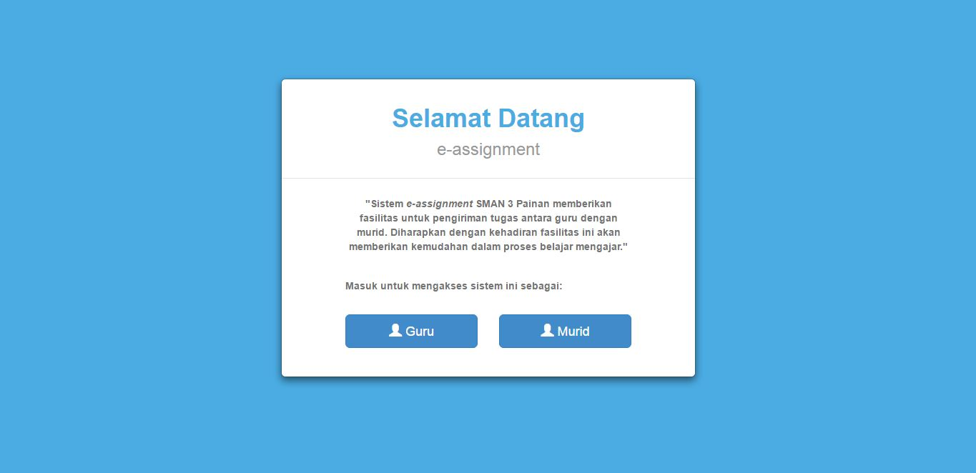

Gambar 5. Implementasi tampilan antarmuka sistem

Setelah pengguna memilih tombol sesuai dengan hak akses mereka, pengguna akan diarahkan ke halaman *login* untuk masuk ke dalam sistem. Pada halaman *login* pengguna diminta untuk memasukkan nama pengguna dan sandinya. Berikut ini implementasi tampilan *login*.

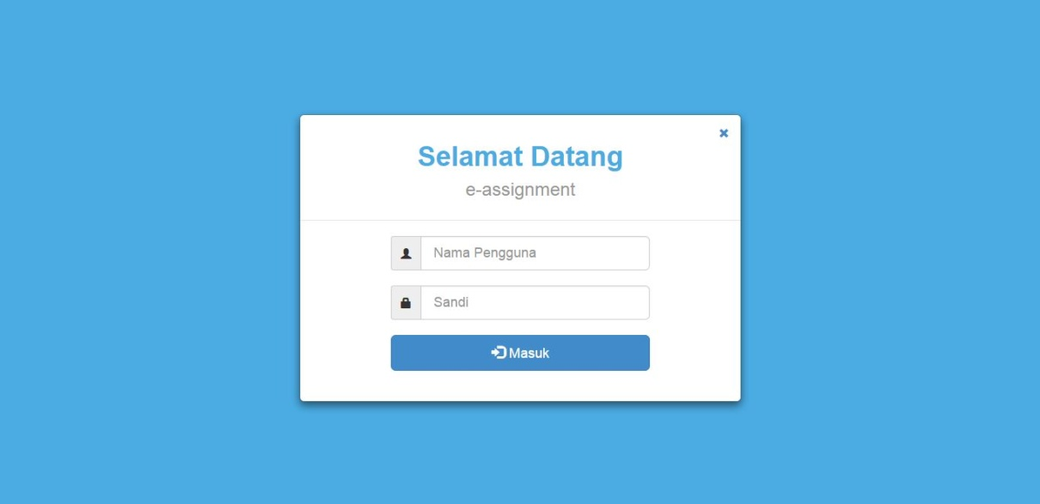

**Gambar 6. Implementasi tampilan *login***

Setelah admin atau guru berhasil *login,* pengguna masuk ke halaman beranda. Pada beranda admin dan guru akan menampilkan tugas yang sudah pengguna *upload*. Berikut ini tampilan implementasi beranda admin dan guru.

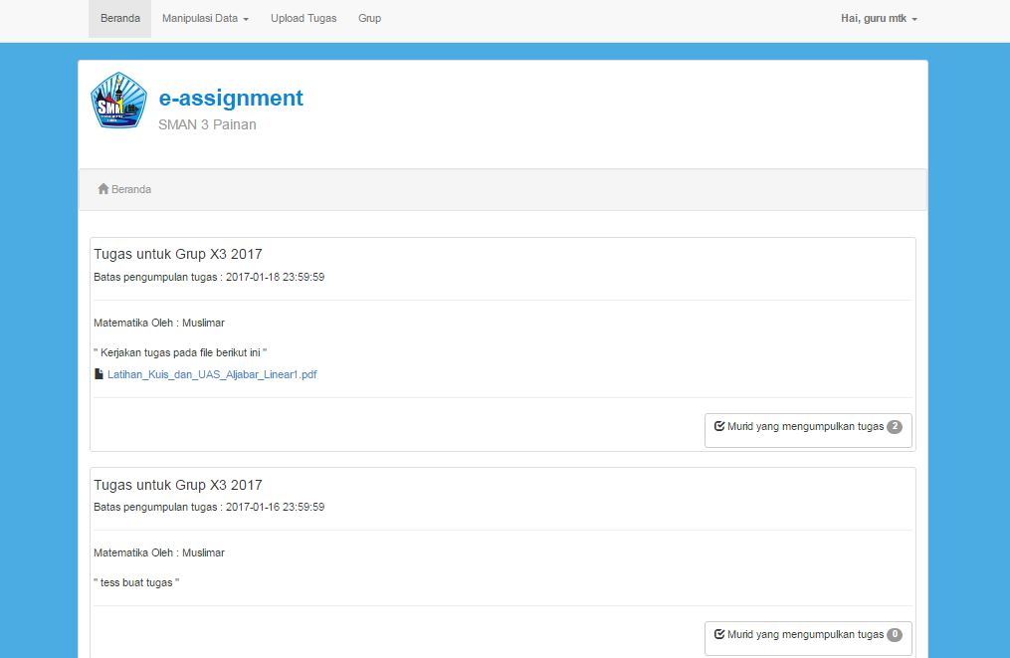

Gambar 7. Implementasi tampilan beranda admin dan guru

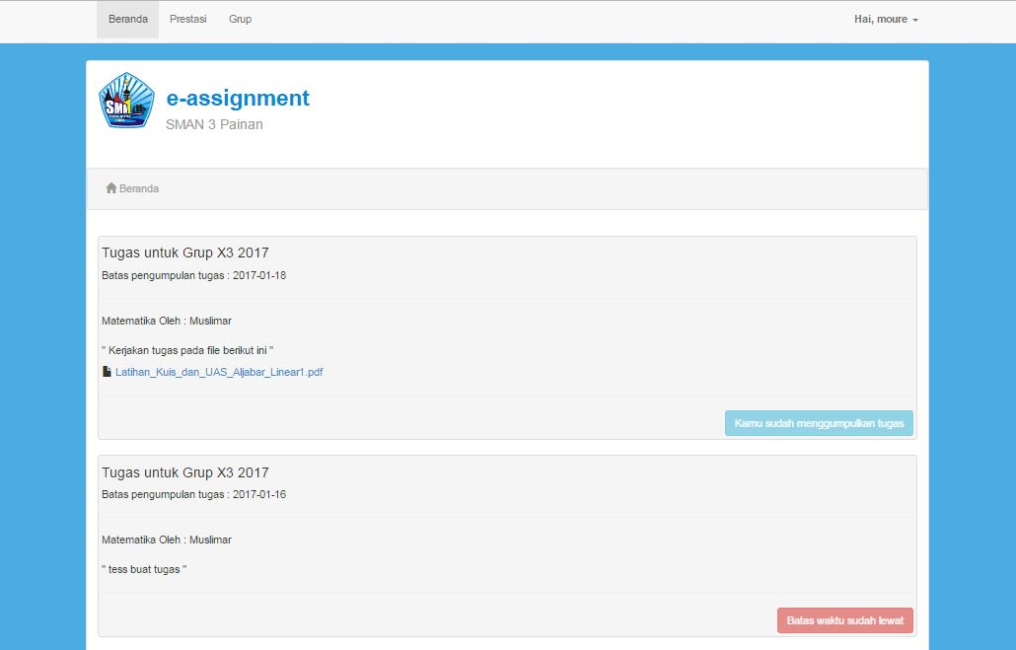

Gambar 8. Implementasi tampilan beranda murid

Murid dapat masuk ke halaman beranda jika murid berhasil *login.* Pada beranda murid akan menampilkan tugas yang diberikan guru sesuai dengan grup masing-masing. Berikut ini tampilan implementasi beranda murid.

### Implementasi Tampilan *Input*

Pada implementasi tampilan *input* membantu pengguna untuk memasukkan data kedalam sistem. Data yang dapat dimasukan, yaitu data murid, guru, mata pelajaran, dan grup. Data tersebut dimasukan kedalam sistem oleh admin. Berikut ini implementasi tampilan *input* data *master* pada sistem.

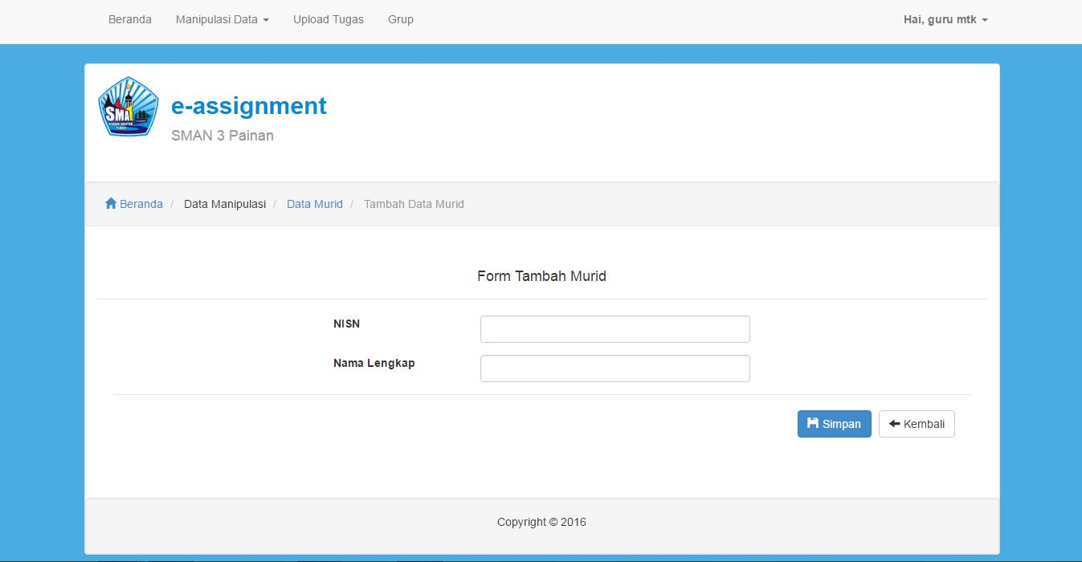

Gambar . Implementasi tampilan *input* murid

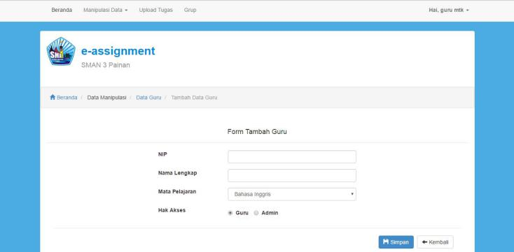

Gambar 10. Implementasi tampilan *input* guru

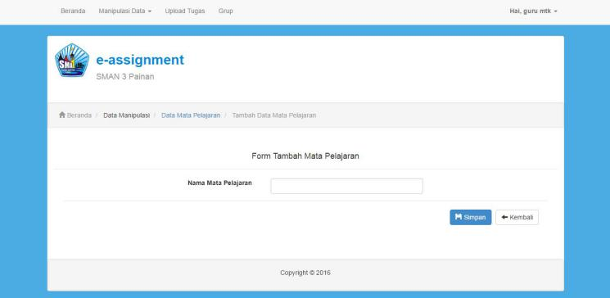

Gambar 11. Implementasi tampilan *input* mata pelajaran

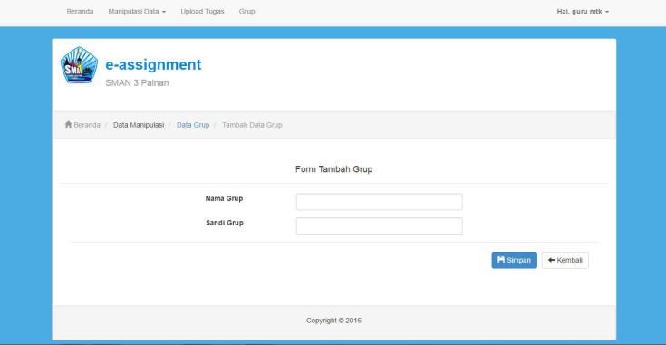

Gambar 12. Implementasi tampilan *input* grup

Untuk tampilan *input* yang dapat dilakukan oleh admin dan guru, yaitu *upload* tugas dan beri nilai. Berikut ini tampilan *input* *upload* tugas dan beri nilai.

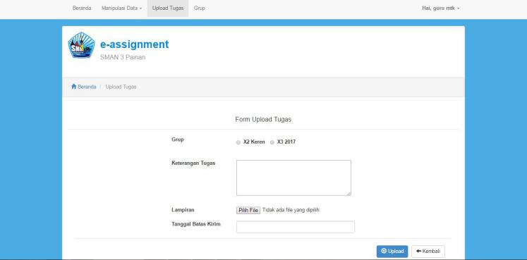

Gambar 13. Implementasi tampilan *upload* tugas

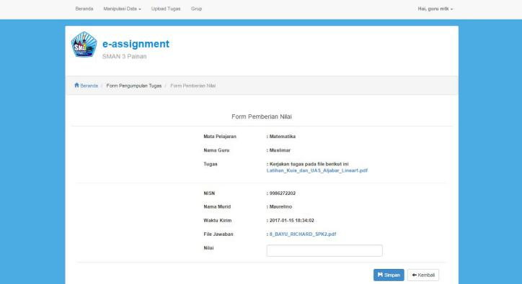

Gambar 14. Implementasi tampilan beri nilai

Pada halaman akses murid juga terdapat halaman *input*, yaitu halaman *upload* jawaban. Berikut ini implementasi tampilan *upload* jawaban.

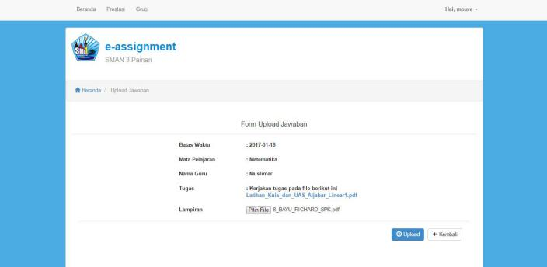

Gambar 15. Implementasi tampilan *upload* jawaban

### Implementasi Tampilan *Output*

Pada implementasi tampilan *outpout* untuk menampilkan data yang sudah dimasukan dan dikelola oleh sistem. Hasil keluaran data ditampilkan dalam bentuk *file* pdf. Pada *file* pdf ini menampilkan laporan nilai murid yang mengerjakan tugas. Berikut ini tampilan implementasi laporan nilai.

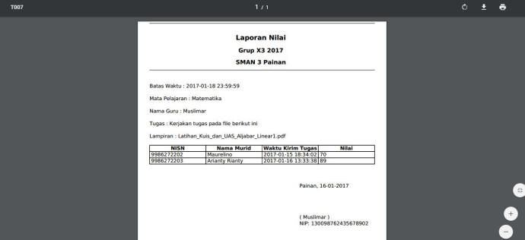

Gambar 16. Tampilan implementasi laporan nilai

1. **Kesimpulan**

Berdasarkan pada pembahasan sebelumnya terhadap rancang bangun sistem informasi *e-assignment* yang dilakukan pada SMAN 3 Painan, maka penulis mengambil kesimpulan bahwa sistem yang dirancang ini memberikan layanan untuk mengelola dan menjaga data dengan baik. Selain itu dengan adanya sistem infomasi ini guru dengan mudah memberikan tugas kepada murid-muridnya, dan muridnya dapat mengakses tugas tersebut serta mengumpulkan tugasnya secara cepat dan dapat diakses kapan saja dan di mana saja. Kesalahan-kesalahan yang sebelumnya sering terjadi dalam proses pemberian dan pengumpulan tugas telah dapat diminimalkan. Disamping itu dengan adanya sistem *e-assigmen*t ini telah bisa mengefektifkan kerja guru, karena tanpa tatap muka, guru bisa menyampaikan tugas kepada siswa dan bisa langsung mengoreksinya tanpa harus mengumpulkan buku tugas yang bisa saja hilang.

# DAFTAR PUSTAKA

Abdul Kadir. 2014. *Pengenalan Sistem Informasi.* Edisi Revisi. Yogyakarta: ANDI.

Abi Krida Prastya. 2012. “Proses Pembelajaran Musik bagi Kelompok Band Just 4_U di SMA BOPKRI 1 Yogyakarta*”. Skripsi* Universitas Negeri Yogyakarta. Yogyakarta.

Adi Nugroho. 2011. *Perancangan dan Implementasi Sistem Basis Data.* Yogyakarta: ANDI.

Betha Sidik. 2012. *Framework CodeIgniter.* Bandung: Informatika.

Diar Puji Oktaviana. 2010. *Menjadi Programmer Jempolan Menggunakan PHP*. Yogyakarta: MediaKom.

*<https://www.visual-paradigm.com/VPGallery/diagrams/Sequence.html>* diakses pada tanggal 4 November 2016.

I Putu Agus Eka Pratama. 2014. *Sistem Informasi dan Implementasinya*. Bandung: Informatika.

Jeperson Hutahaean. 2014. *Konsep Sistem Informasi.* Yogyakarta: Deepublish*.*

*Kamus Besar Bahasa Indonesia. Edisi Kelima.* Badan Pengembangan dan Pembinaan Bahasa, Kementerian Pendidikan dan Kebudayaan Republik Indonesia.

*Kamus English-Indonesia dan Indonesia-English.* Copyright 2016 © Dadidu Studio.

Rahmat Hidayat. 2010. *Cara Praktis Membangun Website Gratis.* Jakarta: PT Elex Media Komputindo.

Verdi Yasin. 2012. *Rekayasa Perangkat Lunak*. Jakarta: Mitra Wacana Media.

Wahana Komputer. 2010. *Paduan Belajar MySQL Database Server*. Jakarta: mediakita.

Wardana. 2010. *Menjadi Master PHP dengan Framework CodeIgniter.* Jakarta: Elex Media Komputindo.